DecaSport
Explicación de los elementos que componen las actividades
Proyecto Android · RETO 1

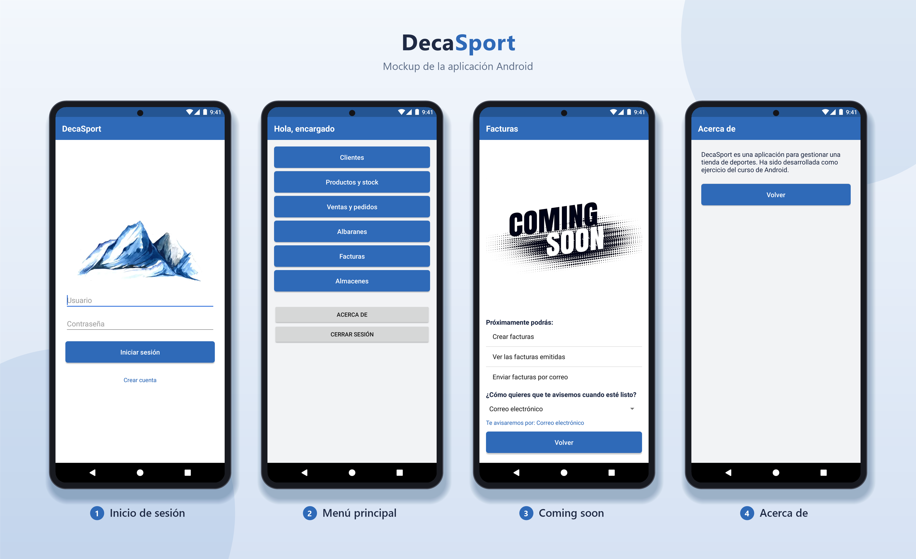

Grupo Rojo

1. Introducción
DecaSport es una aplicación Android para gestionar una tienda de deportes. Tiene cuatro actividades (pantallas). El usuario inicia sesión, llega a un menú con las secciones de la tienda y, al pulsar cualquiera de ellas, se abre una pantalla "Coming soon" porque esas secciones todavía no están hechas.
El proyecto está hecho en Java con layouts XML, usando solo lo visto en clase: LinearLayout, TextView, EditText, Button, ImageView, ListView, Spinner, Intents, estilos, recursos alternativos (layout-land y values-eu) y el atributo android:onClick.

Flujo de la aplicación
Pantalla | Clase Java | Layout | Se llega desde
Inicio de sesión | LoginActivity | activity_login.xml | Al abrir la app (es la actividad principal)
Menú principal | MenuActivity | activity_menu.xml | Login correcto (recibe el nombre y el rol)
Coming soon | ComingSoonActivity | activity_coming_soon.xml | Cualquiera de los 6 botones del menú
Acerca de | AcercaDeActivity | acercade.xml | Botón "Acerca de" del menú

Usuarios de prueba
Usuario | Contraseña | Qué ve en el menú
encargado | encargado123 | "Hola, encargado" arriba y los 6 botones
cliente | cliente123 | "Hola, cliente" arriba y solo "Productos y stock"

Estructura del proyecto
Carpeta / archivo | Contenido
java/com/alumno/decasport/ | Las 4 clases Java, una por actividad.
res/layout/ | Diseño de cada pantalla en vertical.
res/layout-land/ | Diseño alternativo del login y de Coming soon cuando el móvil está en horizontal.
res/values/ | strings.xml (textos y listas), colors.xml, styles.xml y themes.xml.
res/values-eu/ | Traducción al euskera. Si el móvil está en euskera la app se llama KirolBat.
res/drawable/ | Imágenes montana.png y coming_soon.jpg, y el fondo de los botones fondo_boton.xml.
AndroidManifest.xml | Registra las 4 actividades e indica que la primera en abrirse es LoginActivity.

2. LoginActivity – Inicio de sesión
Es la primera pantalla de la aplicación. Muestra la imagen de la montaña y pide el usuario y la contraseña. Si los datos son correctos abre el menú y le pasa el nombre y el rol del usuario.
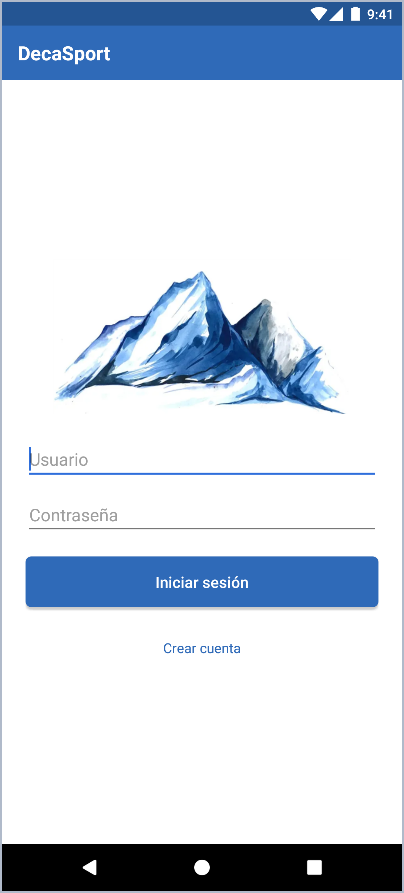
Pantalla de inicio de sesión

Elementos del layout (activity_login.xml)
Elemento | id / atributo clave | Para qué sirve
LinearLayout (vertical) | orientation="vertical" | Contenedor principal: coloca los elementos uno debajo de otro. Fondo blanco.
TextView | style="@style/BarraSuperior" | Barra azul superior con el nombre de la app (@string/app_name).
ImageView | src="@drawable/montana" | Imagen de la montaña encima del formulario.
EditText | @+id/usuario | Campo para escribir el usuario. Muestra un texto de guía con android:hint.
EditText | @+id/contrasena | Campo de la contraseña. inputType="textPassword" oculta lo que se escribe.
Button | onClick="iniciarSesion" | Botón "Iniciar sesión". Usa el estilo BotonAzul.
TextView | onClick="crearCuenta" | Texto "Crear cuenta" que se puede pulsar. Muestra un aviso de "próximamente".

Código Java (LoginActivity.java)
- onCreate(): carga el layout con setContentView() y busca los dos EditText con findViewById().
- iniciarSesion(View view): se ejecuta al pulsar el botón. Lee el texto de los campos y lo compara con los usuarios de prueba. Si no coincide muestra un Toast con "Usuario o contraseña incorrectos".
- lanzarMenu(String rol): crea un Intent hacia MenuActivity, le añade con putExtra() el nombre escrito en el campo usuario y el rol, y abre el menú. Después llama a finish() para que el botón atrás no vuelva al login.
- crearCuenta(View view): muestra un Toast con "Crear cuenta: próximamente".
Intent i = new Intent(this, MenuActivity.class);
i.putExtra("usuario", textUsuario.getText().toString());
i.putExtra("rol", rol);
startActivity(i);
finish();
En horizontal se usa layout-land/activity_login.xml: la montaña queda a la izquierda y el formulario a la derecha. Los dos layouts tienen los mismos id, así que el código Java es el mismo.

3. MenuActivity – Menú principal
Muestra las secciones de la tienda. Recibe del login el nombre y el rol del usuario. Arriba saluda con el nombre con el que se ha iniciado sesión ("Hola, encargado" o "Hola, cliente"). El encargado ve las 6 secciones y el cliente solo "Productos y stock".
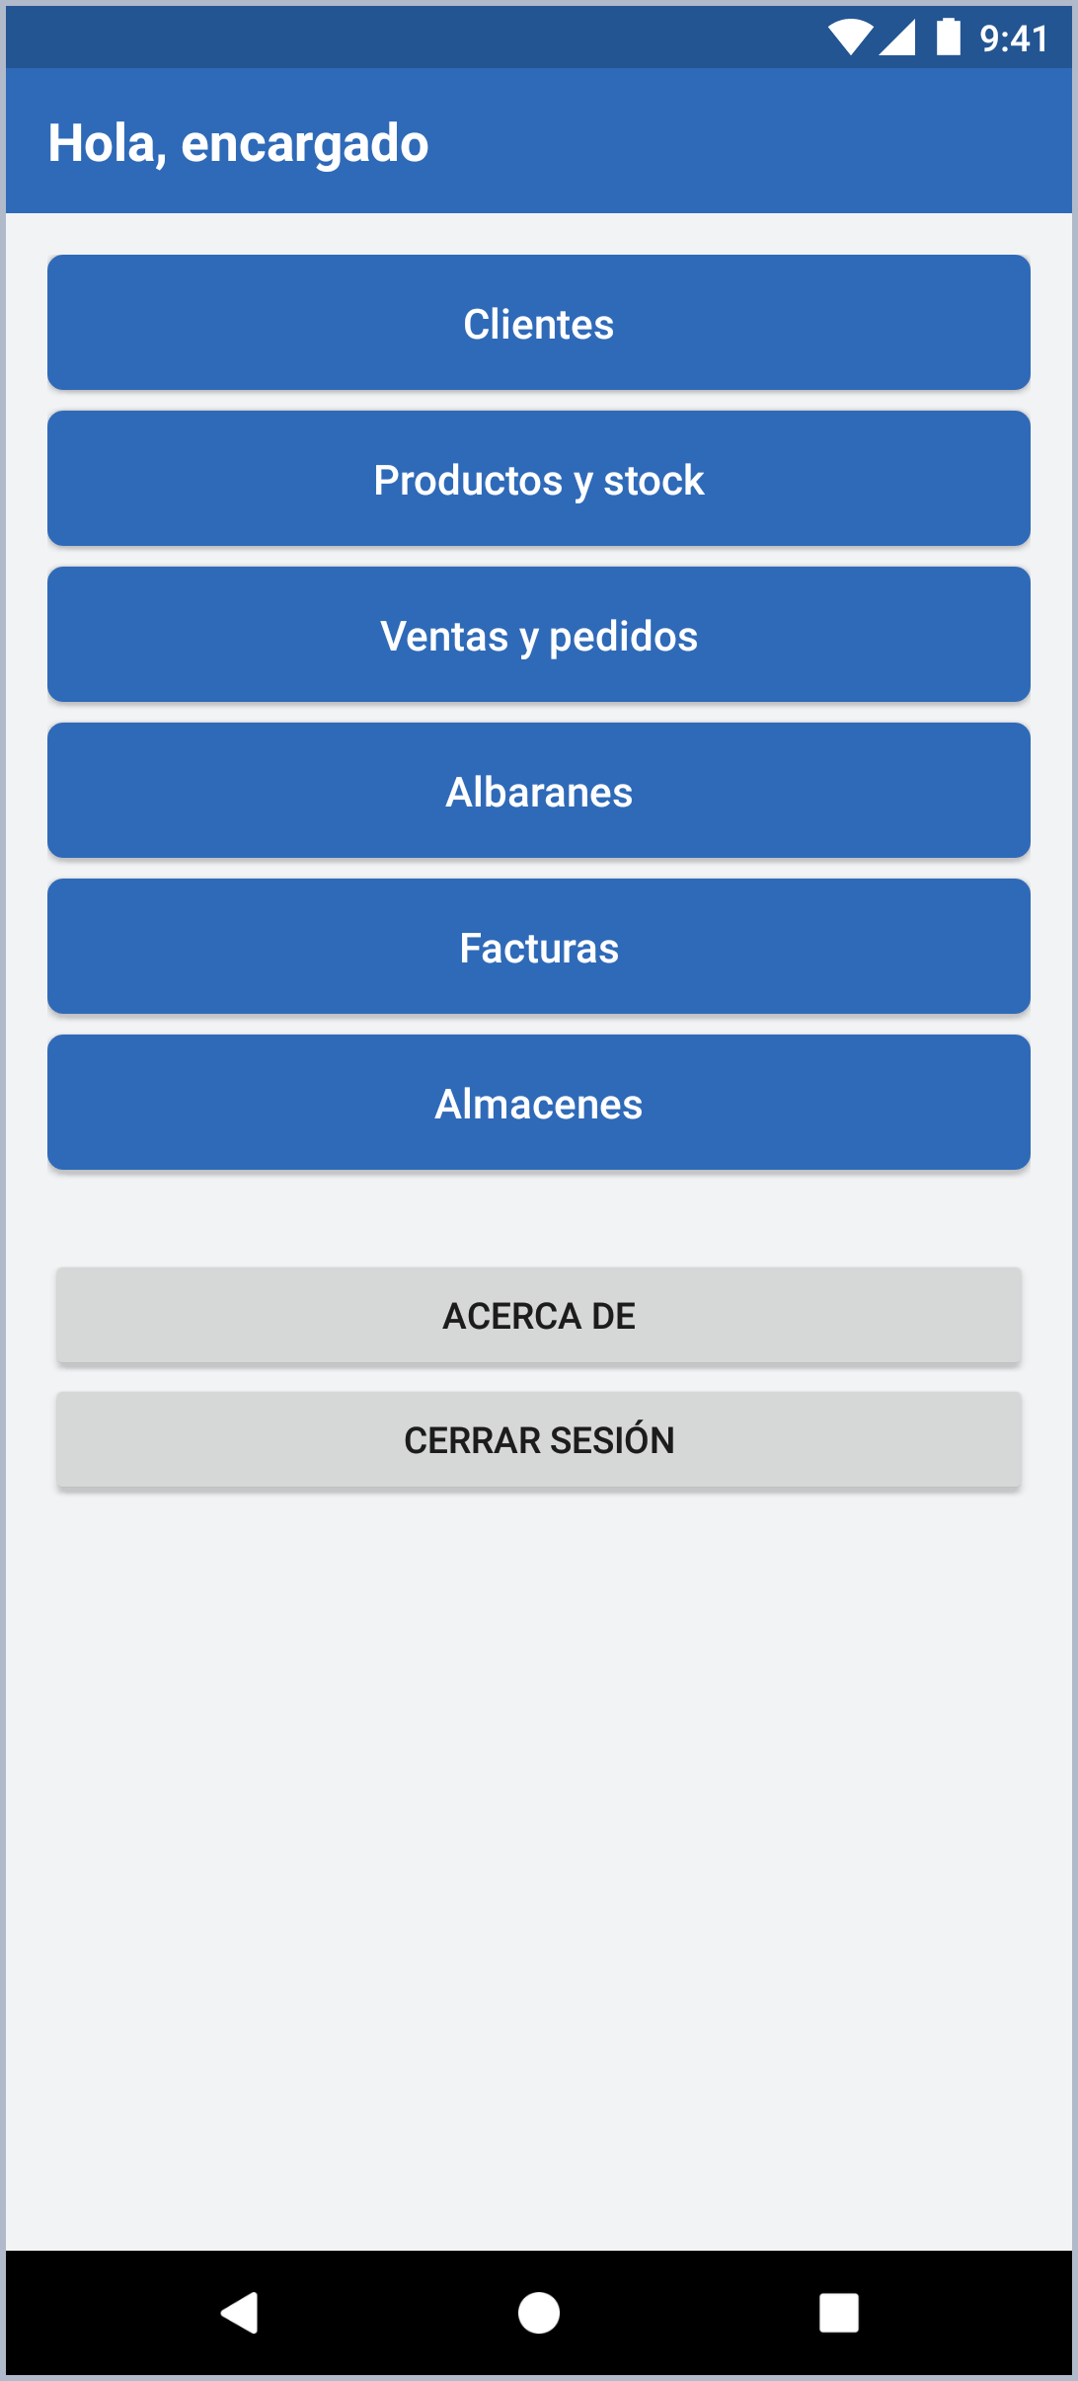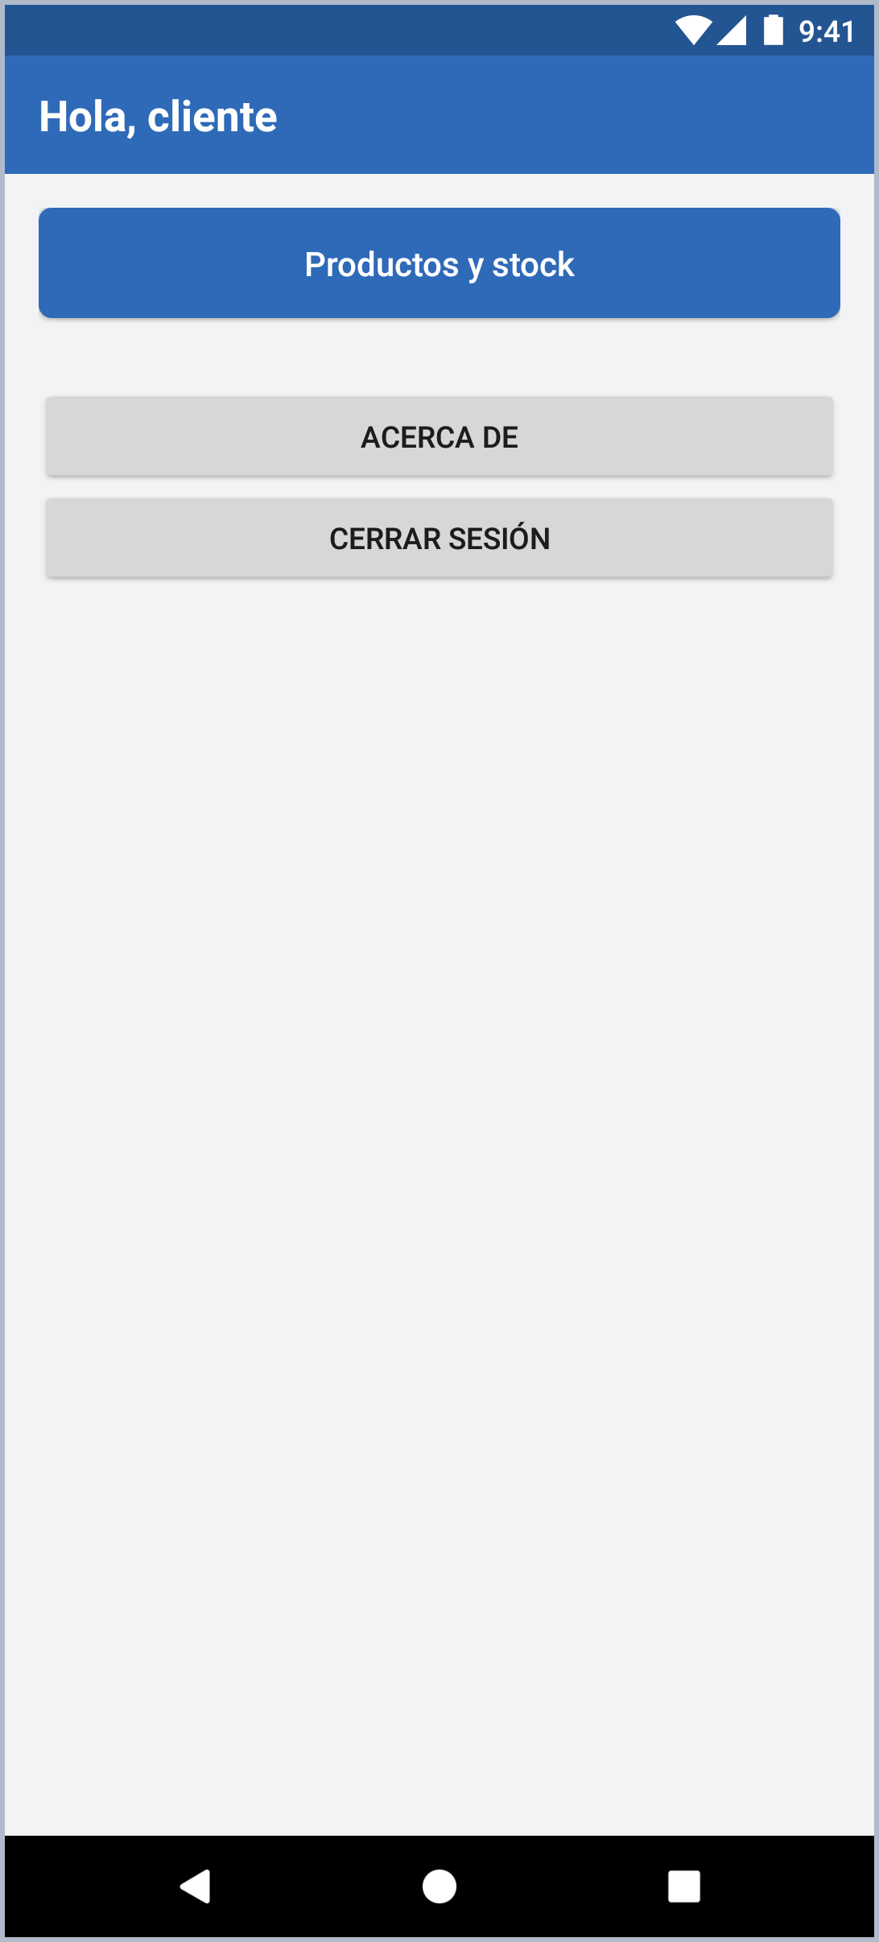
Menú visto por el encargado (izquierda) y por el cliente (derecha)

Elementos del layout (activity_menu.xml)
Elemento | id / atributo clave | Para qué sirve
LinearLayout (vertical) | Fondo @color/fondo_gris | Contenedor principal.
TextView | @+id/titulo | Barra azul superior. Desde Java se le pone "Hola, " y el nombre del usuario que ha iniciado sesión.
ScrollView | — | Permite desplazar el menú si no cabe en la pantalla.
6 × Button | @+id/clientes, productos, ventas, albaranes, facturas, almacenes | Secciones de la tienda. Todos tienen onClick="abrirComingSoon" y un android:tag con el nombre de la sección.
Button | onClick="lanzarAcercaDe" | Abre la pantalla "Acerca de".
Button | onClick="cerrarSesion" | Vuelve al login.

Código Java (MenuActivity.java)
- onCreate(): recoge el nombre y el rol con getIntent().getExtras(). Pone el nombre en la barra de arriba con setText(). Si el rol es cliente, oculta 5 botones con setVisibility(View.GONE).
Bundle extras = getIntent().getExtras();
String usuario = extras.getString("usuario");
String rol = extras.getString("rol");

TextView titulo = (TextView) findViewById(R.id.titulo);
titulo.setText(getString(R.string.hola) + " " + usuario);
- abrirComingSoon(View view): todos los botones de sección llaman a este método. Coge el texto del botón (getText()) y su etiqueta (getTag()) y los envía a ComingSoonActivity con putExtra().
- lanzarAcercaDe(View view): abre AcercaDeActivity con un Intent.
- cerrarSesion(View view): abre LoginActivity y cierra el menú con finish().
public void abrirComingSoon(View view) {
Button boton = (Button) view;
Intent i = new Intent(this, ComingSoonActivity.class);
i.putExtra("titulo", boton.getText().toString());
i.putExtra("seccion", (String) boton.getTag());
startActivity(i);
}

4. ComingSoonActivity – Pantalla "Coming soon"
Se abre al pulsar cualquier sección del menú. Es la misma actividad para todas las secciones, pero cambia el título y la lista según el botón pulsado.
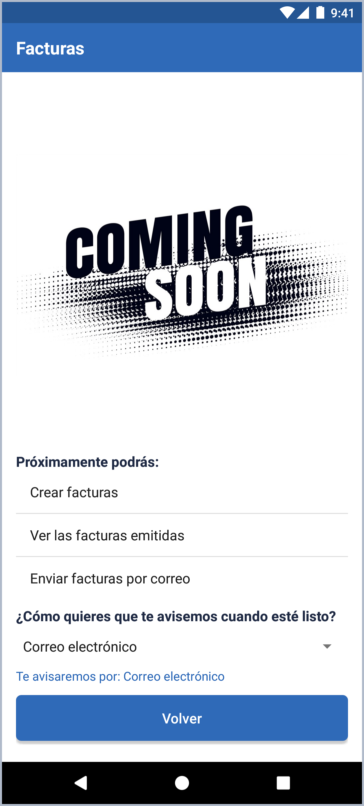
Pantalla Coming soon de la sección Facturas

Elementos del layout (activity_coming_soon.xml)
Elemento | id / atributo clave | Para qué sirve
TextView | @+id/titulo | Barra superior. Su texto se cambia desde Java con el nombre del botón pulsado.
ImageView | src="@drawable/coming_soon" | Imagen "Coming soon". Con layout_weight="1" ocupa el espacio que sobra.
TextView | @string/proximamente_podras | Título de la lista: "Próximamente podrás:".
ListView | @+id/lista | Lista con lo que se podrá hacer en esa sección (3 opciones).
TextView | @string/como_avisar | Pregunta "¿Cómo quieres que te avisemos cuando esté listo?".
Spinner | @+id/spinner | Desplegable para elegir Correo electrónico, SMS o Notificación.
TextView | @+id/aviso | Muestra la opción elegida: "Te avisaremos por: …".
Button | onClick="volver" | Cierra la pantalla y vuelve al menú.

Código Java (ComingSoonActivity.java)
- onCreate(): recoge el título y la sección con getExtras() y pone el título en la barra.
- ListView: obtiene el string-array de la sección con getResources().getStringArray() y lo muestra con un ArrayAdapter y el diseño simple_list_item_1.
- Spinner: carga las opciones del string-array formas_aviso con ArrayAdapter.createFromResource(). Con setOnItemSelectedListener() escribe en el TextView aviso la opción elegida.
- elegirLista(String seccion): con varios if / else if devuelve la lista que corresponde a cada sección (R.array.lista_clientes, R.array.lista_facturas…).
- volver(View view): llama a finish() para cerrar la pantalla.
String[] opciones = getResources().getStringArray(elegirLista(seccion));
ArrayAdapter<String> adaptadorLista = new ArrayAdapter<String>(
this, android.R.layout.simple_list_item_1, opciones);
ListView lista = (ListView) findViewById(R.id.lista);
lista.setAdapter(adaptadorLista);
En horizontal se usa layout-land/activity_coming_soon.xml: la imagen y el botón Volver a la izquierda, y la lista y el desplegable a la derecha.
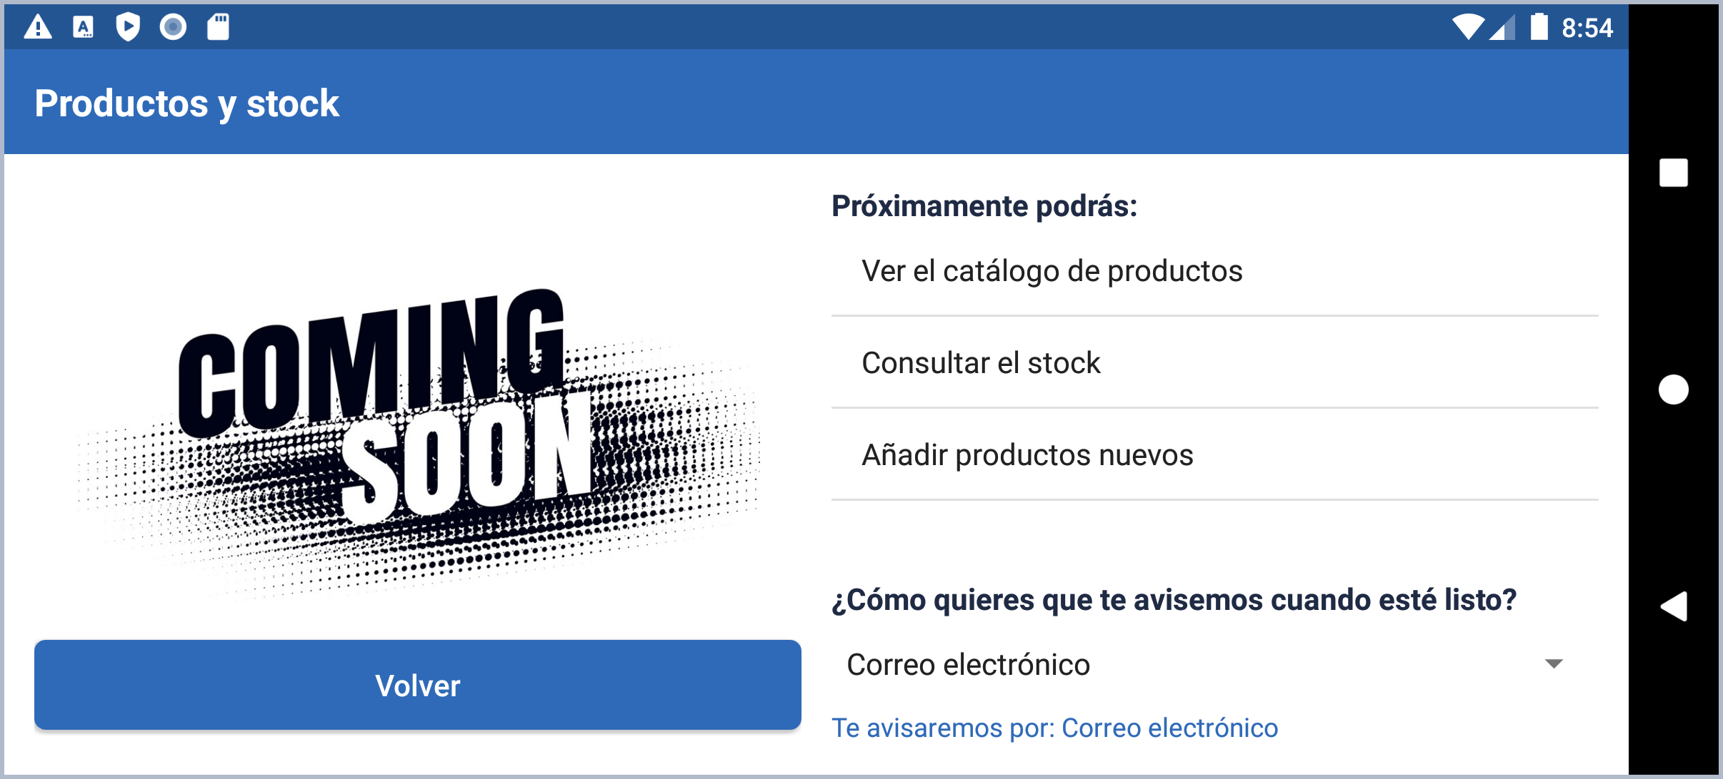
Coming soon con el móvil en horizontal

5. AcercaDeActivity – Acerca de
Pantalla sencilla con información sobre la aplicación, como en el ejercicio "Creación de nuevas actividades" (caja Acerca de).
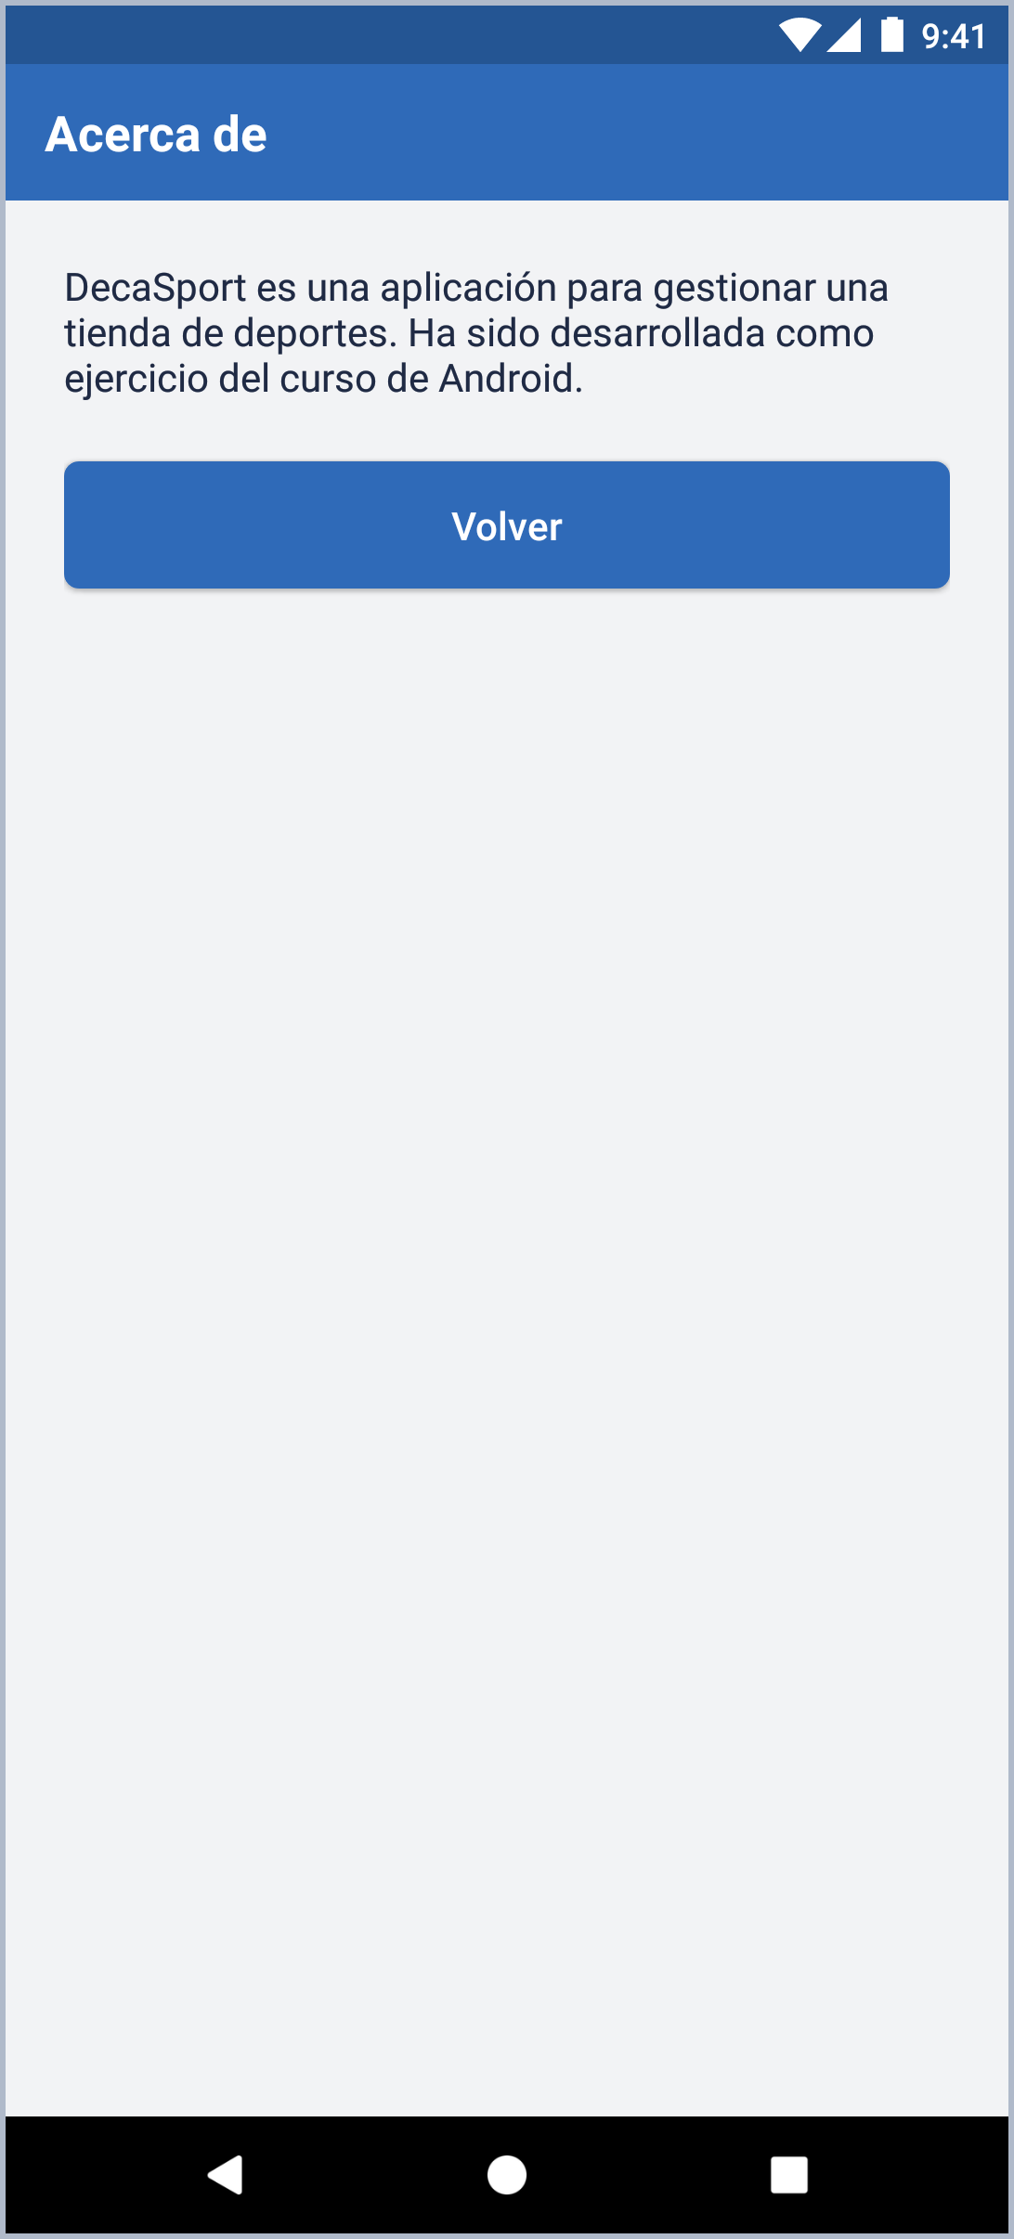
Pantalla Acerca de

Elementos del layout (acercade.xml)
Elemento | id / atributo clave | Para qué sirve
LinearLayout (vertical) | Fondo @color/fondo_gris | Contenedor principal.
TextView | style="@style/BarraSuperior" | Barra azul con el título "Acerca de".
TextView | @string/contenido_acerca_de | Texto que explica qué es la aplicación.
Button | onClick="volver" | Vuelve al menú.

Código Java (AcercaDeActivity.java)
- onCreate(): carga el layout acercade.xml con setContentView().
- volver(View view): llama a finish() y se vuelve al menú.

6. Recursos comunes
Recurso | Qué contiene
AndroidManifest.xml | Registra las 4 actividades. LoginActivity tiene el intent-filter MAIN / LAUNCHER, así que es la que se abre al iniciar la app.
values/strings.xml | Todos los textos de la app (nada está escrito directamente en los layouts), la lista del Spinner y las 6 listas del ListView (string-array).
values-eu/strings.xml | Los mismos textos en euskera. Android la usa automáticamente si el móvil está en euskera.
values/styles.xml | Estilo BarraSuperior (barra azul de arriba) y estilo BotonAzul (botones azules), para no repetir atributos en cada layout.
values/colors.xml | Colores de la app: blanco, gris de fondo, azul de la barra y texto oscuro.
values/themes.xml | Tema Theme.DecaSport, basado en Theme.AppCompat.Light.NoActionBar.
drawable/fondo_boton.xml | Selector con dos estados: azul normal y azul oscuro cuando el botón está pulsado (state_pressed).
drawable/montana.png y coming_soon.jpg | Imágenes del login y de la pantalla Coming soon.

